GUÍA DE HISTORIA.

Nombre: | Curso: 1° | Fecha: semana N° 17
¿QUÉ APRENDEREMOS?
Objetivo (s): OA2, OA1 y OA15

Contenidos: Seres vivos, los sentidos y hábitos de la vida saludable.
Objetivo de la semana:
› Ordenan cronológicamente secuencias dadas.
› Mencionan el día en curso, el día anterior y el día posterior.
› Dibujan actividades que se pueden realizar en cada estación del año.
› Ilustran la labor de distintas instituciones públicas y quienes las llevan a cabo.
Habilidad: Demostrar.


¿Cómo vamos aprendiendo?
Antes de realizar esta guía recuerda lo siguiente:
Buscar un lugar tranquilo para trabajar.
Tener las manos limpias.
Tener a mano el estuche con lo necesario para trabajar.
Pedirle a un adulto que lea la guía.

¡¡¡¡¡AHORA COMENCEMOS!!!!!!
- Ordena numerando con 1, 2 y 3 las secuencias según su orden lógico.
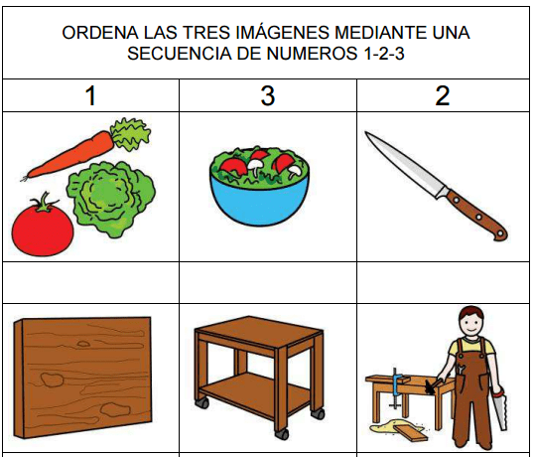

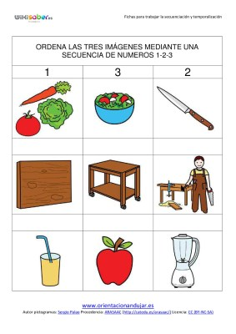

II- Pinta el día de hoy, marca con una X el día de ayer y encierra el día que será mañana.

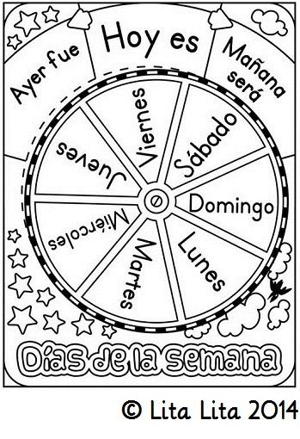

III-Observa los dibujos de las estaciones del año y dibuja en el circulo una actividad que puedas realizar en cada una de ellas.

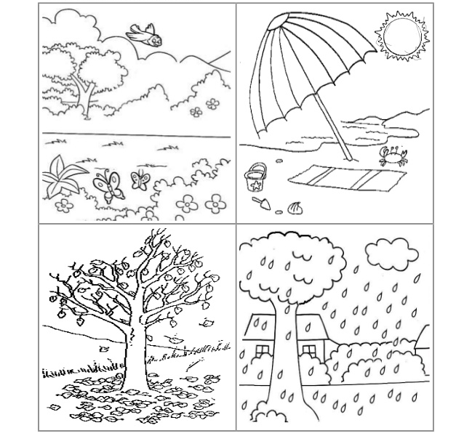
PRIMAVERA
VERANO
OTOÑO
INVIERNO

IV- Dibuja y pinta sobre el dibujo cinco prendas de ropa que deben utilizar estos niños en invierno.

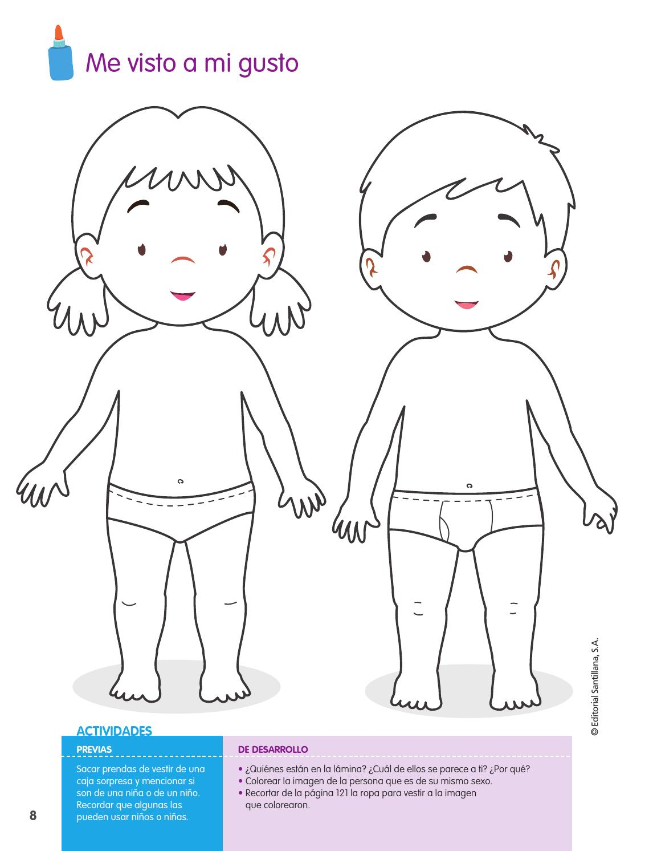

V- Dibuja la labor que cumple cada integrante de estas instituciones.

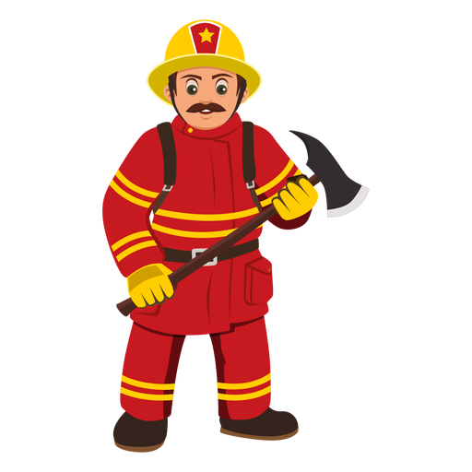



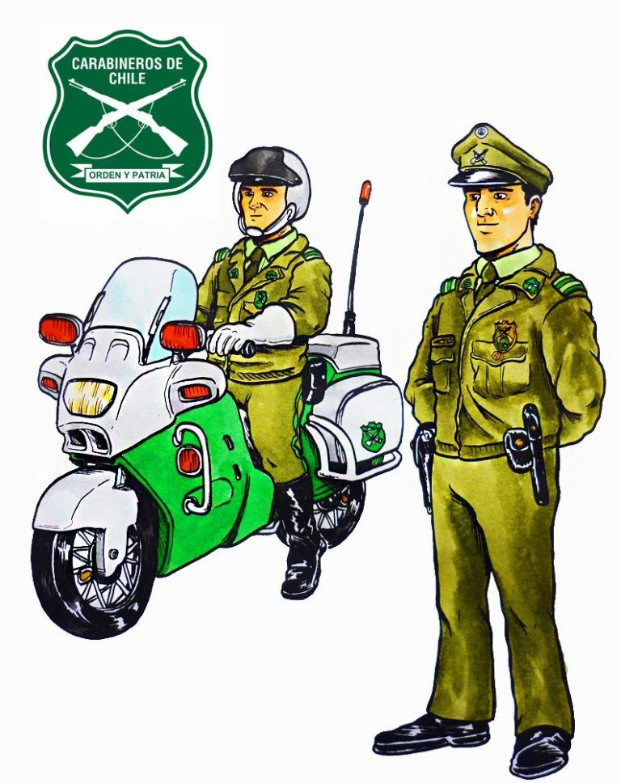

¡¡¡¡MUY BUEN TRABAJO!!!!

